Europa
Italia:
Han aparecidolo 2 muertos y 41 heridos por un terremoto.
La isla se halla en el sur del país. El terremoto ha sido de magnitud 3,6 en la escala Richter.

Al menos dos personas han muerto y otras 41 han resultado heridas por un terremoto de magnitud 3,6 en la escala de Richter registrado este lunes en la isla italiana de Isquia, donde se han derrumbado varios edificios como consecuencia de los temblores.

Fuentes de los carabineros han indicado que una persona de las personas fallecidas es una mujer que fue alcanzada por cascotes que cayeron de una iglesia en la localidad de Casamicciola.

El Instituto Nacional de Geofísica y Vulcanología (INGV) ha informado de que el movimiento sísmico se registró a las 20:57 horas locales (18:57 GMT) y su epicentro estuvo a diez kilómetros de profundidad.

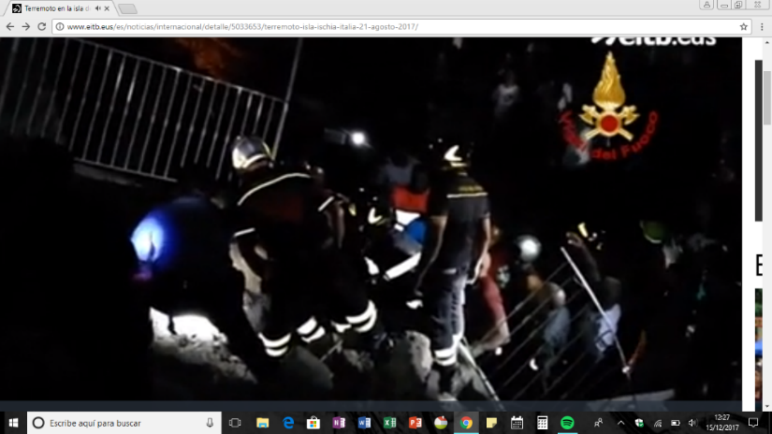
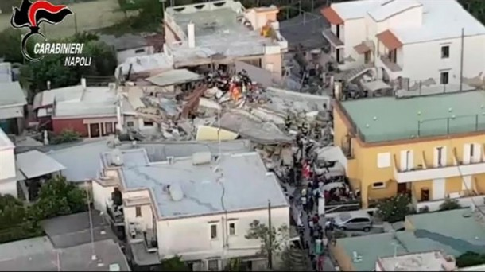
La peor parte se la ha llevado la isla, que ha sufrido cortes en el suministro eléctrico. La zona de Casamicciola, en el norte, es la más afectada de Isquia

